囊谦县国土资源局责任清单
一、行政权力运行流程图
（一）行政许可
1、农村居民宅基地审批流程图
项目类型：行政许可 办理地点：国土局
办理部门：国土局
法定期限：无 承诺期限：20个工作日
服务电话：0976-8816363 监督电话：0976-8816363
申请：符合建房条件的农民提出申请，填写《村民宅基地审批表》，需提交申请人身份证、户口簿复印件。
审查：村民小组代表、村委会签署意见，报经乡镇人民政府审核同意后，以文件形式集中上报国土资源局。
审核：国土资源局审核并签署意见
公示：由村委会公示批准情况
核发建设用地批准书
宅院竣工并通过验收后，办理土地登记

不占用农用地 占用农用地

县人民政府审批 |  |  | 州人民政府审批
 |  | 国土局领回批件

2、临时用地审批流程图
项目类型：行政许可 办理地点： 国土局
办理部门：国土局
法定期限：无 承诺期限： 30个工作日
服务电话：0976-8816363 监督电话：0976-8816363

申请人

提出申请

申请事项依法不需要取得行政许可的，告知申请人不受理，并说明理由
申请人材料不齐全、不符合法定形式，当场一次性告知需要补正的全部内容

申请事项依法不在本级行政机关职权范围的，作出不予受理的决定，并告知申请人向有关行政机关申请

申请人材料齐全、符合法定形式，出具“受理通知书”
申请人当场更正或修改申请材料

窗口形式审查
不符合法定条件、标准的，作出不予行政许可的书面决定
实质审查
符合法定条件、标准的，作出准予行政许可的书面决定,需要颁发行政许可证件的，颁发行政许可证件
国土局实质审查

3、采矿权登记、延续、变更、注销审批（砂、石、粘土）
项目类型：行政许可 办理地点：国土局
办理部门：矿产办
法定期限：无 承诺期限：50个工作日
服务电话：0976-8816363 监督电话：0976-8816363

采矿权转让审批流程图

采矿权申请人

到登记场所登记

收到企业申请材料当场或3个工作日内完成受理工作。申请材料不符合要求的，退回补充，不予受理。能够当场更正的允许当场更正。

申请材料齐全、符合法定形式，或者申请人按照本行政机关要求全部补正材料的，出具《受理通知书》

进入审查阶段，在 10 个工作日内作出许可或不予许可的决定
行政机关认为涉及公共利益的行政许可事项，向社会公告

作出不予行政许可决定的，  发《驳回通知书》，说明理由 |  | 准予批准的，发采矿权转让批复

采矿权登记流程图
企业提出申请，并提交有关材料
主办人员审查其要件，对符合形式要求的进行登记
主办人审查，对内容符合要求的，上报局务会
材料内容不符合要求的，一次性告知其应补充内容。
局务会会审
局务会会审通过后
上报县政府
县政府通过及县长办公会通过后
不符合要求的，告知申请人，说明原因。

相关资料：
1、采矿权申请登记书（原件）
2、矿区范围图（以地质地形图或地质图为底图，并附注1980年西安坐标系坐标、矿区面积和开采深度）（原件）
3、矿产资源开发利用方案及审批文件（原件）
4、企业法人营业执照复印件（外商投资企业还应提交外商投资企业批准书复印件，验原件；新设立的法人企业，还需提交复印后加盖工商局印章的公司章程）
5、与矿山建设规模相适应的资金、技术和设备条件的证明材料。
6、矿山建设项目核准或备案文件（至少1份原件）
7、环境影响报告书（1份）及环保部门的审批意见（4份，至少1份原件）
8、安全生产监督管理部门意见（至少1份原件）
9、划定矿区范围批复复印件
10、占用矿产储量申报登记表（原件）
11、按国家和县有关规定提交的其他材料

委托县国土局挂牌出让
县国土局办理采矿许可证

采矿权延续申请流程图
企业提出申请，并提交有关材料
主办人员审查其要件，对符合形式要求的进行登记
主办人审查，对内容符合要求的，上报局务会会审

材料内容不符合要求的，一次性告知其应补充内容。
局务会会审
局务会会审通过后
通知业主领取采矿许可证或同意延续意见

不符合要求的，告知申请人，说明原因。

相关资料：
1、采矿权延续申请登记书（原件）
2、原采矿许可证正本、副本（验原件）
3、矿产资源补偿费、采矿权价款、使用费缴纳发票复印件及井上下对照图或主要开拓中段平面图（原件）
4、企业法人营业执照复印件（验原件）
5、当年或上一年度矿山储量年报复印件（验原件）
6、按国家和省有关规定提交的其他材料（如安全生产许可证、煤炭生产许可证复印件等）

30个工作日

采矿权变更申请流程图
企业提出申请，并提交有关材料
主办人员审查其要件，对符合形式要求的进行登记
主办人审查，对内容符合要求的。
材料内容不符合要求的，一次性告知其应补充内容。
上报局务会会审
局务会会审通过后
通知企业领取采矿许可证或同意变更意见

不符合要求的，告知申请人，说明原因。

相关资料：
1、采矿权变更申请登记书（原件）
2、原采矿许可证正本、副本（原件）
3、企业法人营业执照复印件（验原件）
4、矿产资源补偿费、采矿权价款、使用费缴纳发票复印件及井上下对照图或主要开拓中段平面图（原件）
5、按国家和省有关规定提交的其他材料（如安全生产许可证、煤炭生产许可证复印件等）
6、变更开采主矿种、开采方式和生产规模的，还应提交的资料：
（1）矿产资源开发利用方案及批准文件（原件）
（2）环保部门意见（至少1份原件）（3）安全生产监督管理部门意见（至少1份原件）
（4）原占用矿产资源储量登记书，其变更后的占用资源储量登记说明（至少1份原件）
（5）矿山建设项目核准文件（至少1份原件）
7、变更矿山企业名称的，还应提交的资料：
（1）有关批准文件和变更后的法人营业执照复印件（验原件）及复印后加盖工商局印章的公司章程
（2）变更后的企业对矿山开发的计划和相关义务履行的承诺（原件）

30个工作日

4、居民住房用地初始登记、变更国有土地使用权及他项权利证明书登记审批流程
项目类型：行政许可 办理地点： 国土局
办理部门：国土局
法定期限：无 承诺期限： 20个工作日
服务电话：0976-8816363 监督电话：0976-8816363
申请人提出申请
土地登记申请书（国土局领取）

用地单位填写土地初始登记申请书，并提交下列材料：
1、书面申请；2、使用权单位组织机构代码证复印件；3、单位法人身份证明书；4、法人身份证复印件；5、委托代理授权书；6、委托代理人身份证复印件；7、国有建设用地划拨决定书；8、区级以上人民政府的批准用地文件；9、土地价款完税凭证；10、地籍调查表；11、土地评估报告及备案表；12、宗地图（二份）。

未通过审查退件

窗口受理

经办人具体审查提出审查意见

科室负责人审核

不予批准的,转承办科室办事窗口退件
注册登记

开具收费通知单

国土窗口通知申请人交费、取件

申请人取件

5、土地征收审查流程图
项目类型：行政许可 办理地点：国土局
办理部门：国土局
法定期限：30 承诺期限：24个工作日
服务电话：0976-8816363 监督电话：0976-8816363
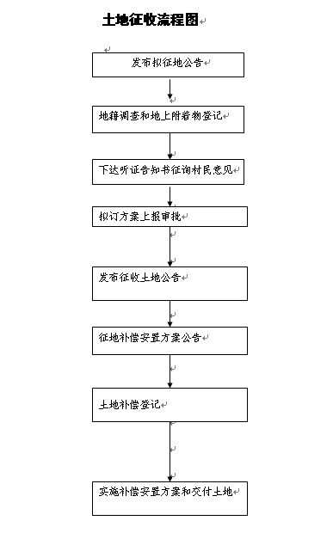

6.建设项目用地预审

项目类型：行政许可 办理地点：县国土资源局
法定期限：20个工作日 承诺期限：20个工作日
办理部门：国土局 电 话：0976-8816363
监督投诉电话：0976-8816363

申请单位提出申请，提交有关资料
审查，一次性告知所需材料
主管科室提出审查意见
审查通过，召开局会审会
通过后，出具预审意见
送达申请人
不通过
不通过
不通过
- 一次性告知补正材料
- 不符合规划的不予通过

法定时限：20个工作日 承诺时限：20个工作日 优化时限：0个工作日

（二）行政处罚
行政处罚通用流程图
项目类型：行政处罚 服务电话：0976-8816363
监督电话：0976-8816363
（三）行政征收（收费）通用流程图

项目类型：行政征收（收费） 办理地点：县国土资源局
办理部门：综合科 电 话：0976-8816363
监督投诉电话：0976-8816363
管理相对人在业务科室领取收费通知书
在综合科换取《非税收入缴款通知书》
银行交款
凭交款回执在综合科领取发票
缴费证明相关科室存档

（四）行政裁决
1、土地权属、采矿权争议裁决外部流程图
项目类型： 行政裁决 办理地点： 国土局
法定期限： 无 承诺期限: 30个工作日
办理部门： 国土局
电 话: 0976-8816363 监督投诉电话: 0976-8816363
当事人提出申请

受 理
收到申请材料后监察股当场完成受理，材料可当场更正的，允许当场更正。

申报材料：
1、申请书；
2、权属相关证明材料；
3、其他材料
申请材料齐全、符合法定形式，或者申请人按照本行政机关的要求提交全部补正申请材料的，出具《受理通知书》
材料不齐全或者不符合法定形式的，当场返回材料，发放一次性《补正告知》。

审 查
国土局对申请材料进行实质性审查，并组织调查，拟定调查处理建议

决定
县局提出处理意见，报县政府作出处理决定。

送达
将处理决定送达当事人

（五）行政确认
项目类型：行政确认 服务电话：0976-8816363
监督电话：0976-8816363

申请：申请人向土地或矿产登记窗口提出登记申请。

受理：窗口初审，提出受理意见。
退回：资料不全，不予通过，一次性书面告知申请人补全材料，再次申请。
不受理：初审不符合申报条件或不属本部门管理范围的，不予受理

审查：符合条件的个人申请即办。企业、单位等申请由相关科室开展审查和调查，并形成初步意见。

审核：内部会审形成意见，局领导签字

报批：报县政府批准

送达：由窗口颁证并送达

（六）行政强制
项目类型：行政强制 服务电话：0976-8816363 监督电话：0976-8816363
调查取证
以《行政控制决定书》的形式做出
临时性、初步性的取缔决定
有选择性的适用合议程序
通过《案件调查终结报告》的形式
报请行政首长审批
对做出的禁止性、最终性的取缔决定，
进行事先告知
行政相对人进行陈述申辩
做出禁止性、最终性的取缔决定

（七）行政监督
行政监督通用流程图
项目类型：行政监督
承办机构：县国土资源局
服务电话：0976-8816363
监督投诉电话：0976-8816363

印发年度综合执法方案
自 查
抽 查
对具有违法违规行为的
单位进行处理
总 结

（八）行政检查
项目类型：行政检查 服务电话：0976-8816363
监督电话：0976-8816363

检查准备工作：确定检查内容、方式和时间

监督检查现场

检查人员两人以上，出示证件，说明来意，告知相对人权利和义务

现场检查

发现违法行为
未发现违法行为

发现日后难以取得的证据
应当进行行政处罚的行为
依法应当责令改正的行为

只做检查笔录，说明检查结论

制作检查笔录
请求报批
制作检查笔录

保存证据
责令改正
按照规定的日期进行复查
归档

按要求整改
未按要求整改
进入行政处罚程序
检查结束
（九）其他行政权力

1.采矿权抵押备案
项目类型：服务事项
办理地点：县国土资源局
法定期限：无 承诺期限:20 个工作日
办理部门：矿管科
电 话: 0976-8816363 监督投诉电话: 0976-8816363

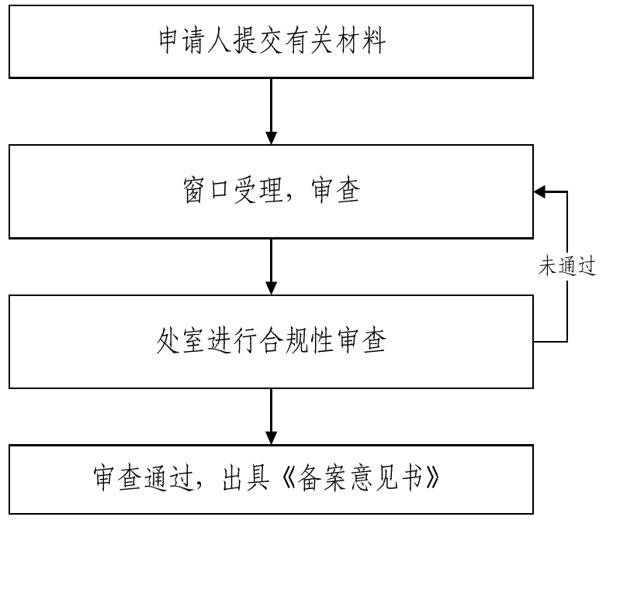

法定时限：0个工作日 承诺时限：20个工作日 优化时限：0个工作日
2、收回国有土地使用权审核
项目类型：其他行政权力 办理地点：县国土资源局
法定期限：无 承诺期限: 5个工作日
办理部门：县国土资源局
电 话: 0976-8816363 监督投诉电话: 0976-8816363

依法符合收回国有土地使用权情形的，启动国有土地使用权收回程序

土地利用处经办人提出拟办意见，处室负责人审核

县局领导审核

报情县政府批准

发出收回国有土地使用权公告
向用地单位发出收回国有土地使用权事先告知书

公告结束后，且无权属异议后，下达《收回国有土地使用权决定书》

收回原国有土地使用权证

